

Сочинение
«Люблю тебя, мой край родной!»
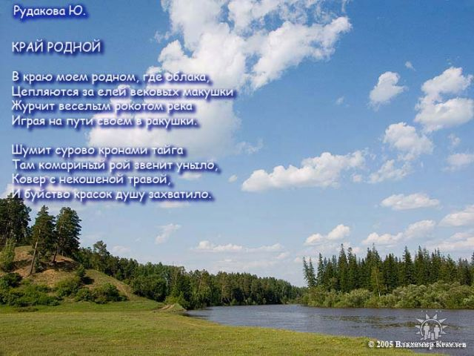
Абдубаков Рият, 08.04.1999 г.р.
8 класс
МАОУ Байкаловская СОШ
Тобольского района
Тобольский район, д.Ирек, д.3
Руководитель:
Поспелова Лидия Николаевна

Любят Родину не за то, что она
велика, а за то, что она своя.
Сенека
У каждого из нас есть своя малая Родина. Для меня – это Ирек. С этой деревней связана жизнь моих родителей, дедушки и бабушки, здесь я родился, здесь мой дом, мои друзья…
И-рек…Неправда ли звучит загадочно, немного таинственно и необычно? Почему же так назвали мою родную деревню? Очень интересна ее история…
Деревня Ирек в Тобольском районе Тюменской области, как и многие татарские деревни региона, имеет два названия, официальное и народное - Арткаул. Но старшее поколение помнит ее и как Нижние Бехтери или Юрты Нижне-Бехтеринские. Несколько десятилетий назад рядом находился другой населенный пункт – Верхние Бехтери. Мужчины этих аулов в период коллективизации на рубеже 20-30 годов стали ядром подпольной повстанческой армии муллы Фазыла Шафикова.
Именно в Верхних Бехтерях проходило первое организационное собрание по подготовке мятежа под лозунгом "За Советскую власть без коммунистов". Участниками тайного схода стали, в основном, бывшие участники крестьянского (Ишимского) восстания 1921 года, в том числе местный мулла Чеангир Имангулов. В материалах дела об этом человеке говорится: "Пропагандировал в 1919 году против большевизма, в 1920 году во время мобилизации инородцев вел пропаганду против Советской власти и подготовительную работу к бандитскому восстанию… подвергался раскулачиванию и выселению, но скрылся и явился лишь после статьи Сталина". Имеется в виду статья Иосифа Сталина "Головокружение от успеха. К вопросам колхозного движения" в газете "Правда" (март, 1930 г.), после выхода которой произошли некоторые послабления.
Как и в период восстания 1921 года, во время коллективизации в конце 20-х годов Верхние и Нижние Бехтери стали центрами подготовки мятежа. После раскрытия заговора, более 200 подпольщиков подверглись репрессиям, 33 активиста расстреляли по приговору тройки ОГПУ.
Несколько лет назад во время изучения истории родной деревни, в мыслях витало: что стало потом с этими мятежными Юртами, сохранились ли они? Ни Нижние, ни Верхние Бехтери уже не значились на карте Тюменской области. Оказалось, что Верхних Бехтерей, аула расстрелянного муллы Чеангира Имангулова, давно уже нет. В 50-е годы во время укрупнения хозяйств, слияния мелких колхозов в крупные совхозы, аул пришел в запустенье. Однажды, когда сжигали траву, вспыхнул пожар, который уничтожил аул окончательно. Остатки строений унесла река Тобол, в те годы разливавшаяся весной гораздо дальше, чем сегодня.
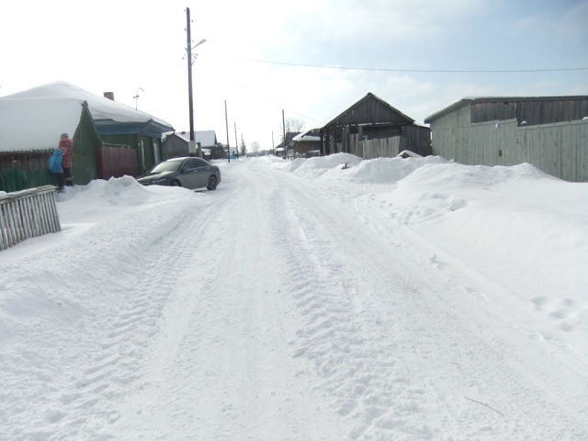
А Нижние Бехтери, оказалось, переименовали в Ирек, он же Арткаул, он же в советское время колхоз имени Ленина. В деревне сохранилось полуразрушенное здание старой Нижне-Бехтеринской мечети, уже не подлежащей восстановлению.
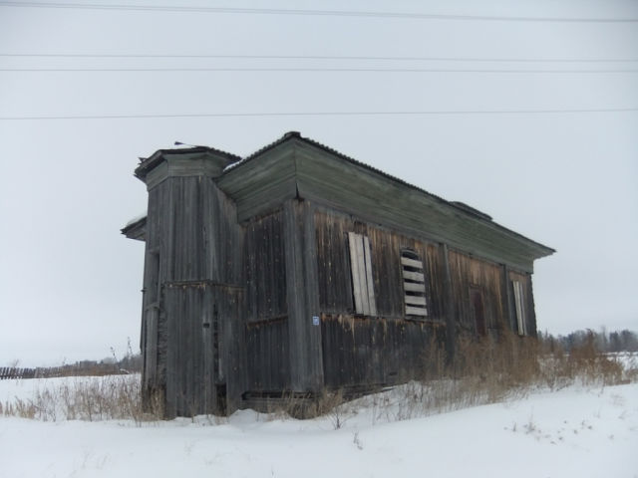
Здесь около шестидесяти домов, нет ни школы, ни медпункта, никаких либо других объектов соцкультбыта, кроме единственного магазина смешанных товаров. Детей возят на учебу за 11 километров в школу села Байкалово. Много пустых домов.
Мечеть, как рассказывают местные жители, была закрыта после печальных событий в сталинское время, затем в здании размещалась начальная школа, в последние годы существования в Иреке колхоза имени Ленина тут был сельский клуб, демонстрировались художественные фильмы, проходили молодежные танцы.
- Я помню дни, когда в мечети читали намаз, маленькая была, но хорошо запомнила, - рассказывает 90-летняя жительница Ирека Амина апа Таджетдинова. - Муадзина звали Искандер бабай. Мулла Ахмад Сафа был родом из Казани, потом он уехал. В 50-е годы нашим муллой был Габдрахим бабай, хоть мечеть не работала, но обряды соблюдались. Тяжелое было время, работали на трудодни в колхозе, лесхозе.
Амина апа помнит всех имамов деревни. Последним муллой был, вспоминает она, Чахбар Сиаутдинов, ушедший из жизни два года назад. А до него религиозные обряды проводила абыстай Заре апа, еще раньше абыстай Гулсара апа, потому что не было знающих мужчин. До Гульсары апа обряды проводил Имаметдин мулла.
Сегодня в Иреке тоже нет грамотного имама, имеющего соответствующее образование, однако ситуация в деревне меняется, будущим летом жители планируют взяться за строительство мечети. Земля под новую мечеть уже выделена. В Иреке создана религиозная группа мусульман под руководством председателя Абдулхая Юлдашева. На последний Курбан-байрам в Ирек приехали муфтий Фатых Гарифуллин, заместитель главы Тобольского района Алексей Пронтишев, в лице которых местные жители нашли хорошую поддержку для возрождения Ислама на родине ставших мучениками активистов отряда муллы Фазыла Шафикова.

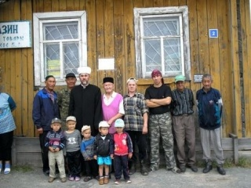
Муфтий Фатых-хазрат Гарифуллин
с жителями деревни Ирек
«Ирек»- слово тюркского происхождения, в переводе означает «свобода, воля, приволье, раздолье». Вторая версия связана с «зигзагом, извилиной» Очень красивы наши места, привольны! Когда смотришь на нашу деревню издалека, кажутся безграничными луга, окаймленные извилистой, бегущей куда-то речкой с незамысловатым названием- Салаирка… поэтому и пришло такое название. Может быть, наша деревня и похожа на другие, но в моём представлении она единственная такая, неповторимая…Она имеет достойное прошлое и прекрасное настоящее!
Я считаю, что знакомство с историей, культурой, природой, бытом людей, живущих рядом, позволяет мне лучше почувствовать родную деревню, а значит стать не просто созерцателем, а и созидателем своей малой Родины.
Что может быть милей
Бесценного родного края?
Здесь солнце кажется светлей,
Здесь радостней весна златая…
Моя МАЛАЯ РОДИНА… МОЯ – потому что здесь моя семья, мои друзья, мой дом, моя улица… МАЛАЯ – потому что это маленькая частичка моей необъятной страны. РОДИНА – потому что здесь живут родные моему сердцу люди.
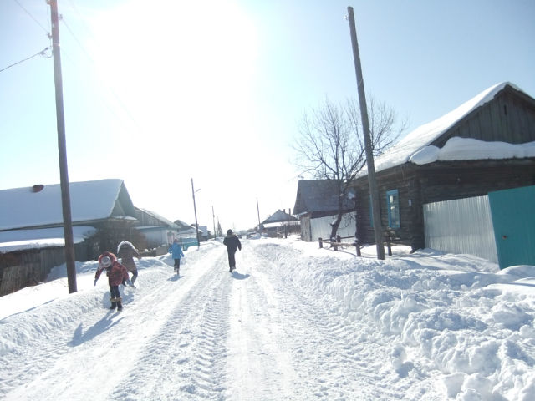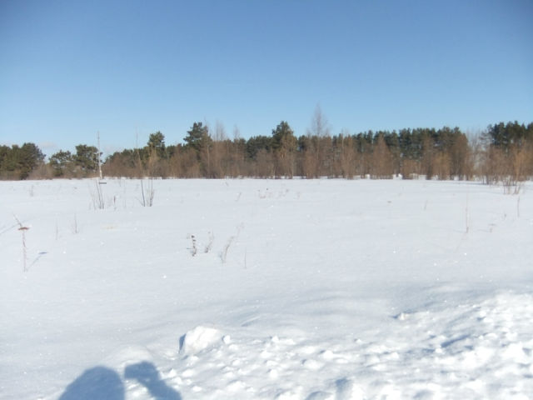
Работают они на земле не покладая рук, выращивая пшеницу, подсолнечник и, конечно, овощи. А еще заготавливают сено для лошадей и коров. По дворам разгуливают важные куры и гуси. А утро начинается со звонких криков петухов, раздающихся на всю округу. А какая рыба у нас! Красивые окуни, отливающие золотом караси, серебристые щуки…Это счастье- посидеть с удочкой на берегу речки, вслушиваясь в жужжание шмеля и соловьиные переливы, громкий стук дятла и отдающиеся эхом далеко в лесу громкие «ку-ку». А как приятно побродить по лесу в поисках грибов! У нас их видимо- невидимо! Издалека заметишь кирпичные шляпки щеголей леса – подосиновиков. Эти друзья грибников всегда на виду. Словно пышный цветок, украсит лес мухомор. Спрячутся сестрички-лисички за сломанной елкой. Осенью можно заглянуть в маленькое болотце на краю леса. В прошлом году там было много клюквы. Она похожа на красные бусы, которые рассыпала красавица-осень по кочкам. Спелая, кислая. Кое-где с клюквой вырастут и ягоды брусники. Это поздние ягоды, они лечебные.
А какие замечательные люди живут у нас! Механизаторы, известные доярки, ветераны труда, проработавшие в колхозе по 30-40 лет. Орденами и медалями они награждены за свой труд. Например, мои бабушка и дедушка, Абдубаковы Гульсара Хатыповна и Габдулла Тухватуллович. А Баширова Равида Ахатовна, лучшая доярка района, была награждена Орденом Ленина. Можно много перечислять людей, прославивших свою родную землю и передавших в наследство ее нам, молодым. Наша задача- сохранить ее и сделать еще краше.
Благодаря трудолюбию моих земляков, растет и хорошеет моя малая Родина. Каждый дом украшают замечательные цветники, в которых растут не только розы, георгины, гладиолусы, пионы, но и пышная сирень, и высокие мальвы, и яркие бархатцы, и оранжевая календула… Эти цветы - наши обереги, украшение жизни, символы ирековской земли, история нашего народа. А как замечательно умеют петь и изображать национальные обряды мои земляки! Национальный ансамбль «Тугантел» является победителем многочисленных конкурсов не только в районе, но и области.
Я люблю свою деревню, свой Ирек, и знаю, что где бы я ни был, кем бы ни стал, я всегда буду возвращаться к родным истокам…
…И куда бы он ни был заброшен судьбою,
И каких бы дорог в жизни ни было пройдено,
Человек будет знать: у него за спиной
Есть всегда крепкий тыл –
Его малая Родина…

